السيرة الذاتية

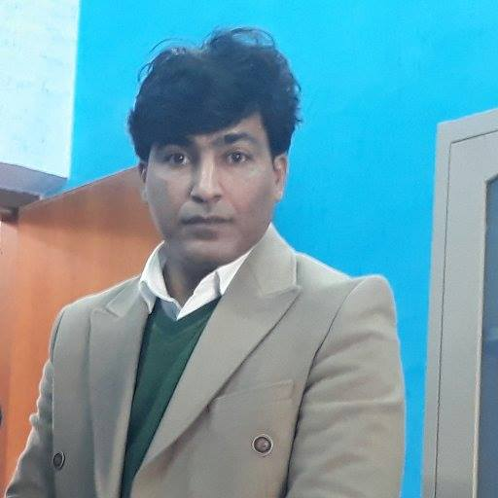

ال صورة

الاســــــــــــم الثلاثي و اللقب : حسن مجاد عبد الكريم السعيدي
الكليـــــــــــــــة : كلية التربية
تاريخ الميـــلاد :17-12-1982
الحالة الزوجية :متزوج

التـخـصــــــص : اللغة العربية وآدابها – الأدب الحديث ونقده

اللقب العلمي : مدرس

الوظيفــــــــــة :
عنوان العمل : كلية التربية جامعة القادسية قسم اللغة العربية

البريد الالكتروني الرسمي : majadhassan1982@gmail.com

الوظائف التي شغلها
ت | الوظيفة | تاريخ اشغالها | الملاحظات

المؤهلات العلمية

المؤهل العلمي | الجامعة | الكليـــة | التاريخ
بكالوريوس | جامعة القادسية | التربية | 2005-2006
الماجستير | جامعة القادسية | التربية | 2008-2009
الدكتوراه | جامعة القادسية | التربية | 2016
أخرى

الالقاب العلمية
ت | اللقب العلمي | تاريخ الحصول على اللقب
1 | مدرس مساعد | 2009
2 | مدرس | 2017
3 | استاذ مساعد
4 | استاذ

البحوث العلمية
ت | أسم البحث | سنة النشر
1 | رواية الأجيال واستلهام تقاليد التغريبة العائلية | 2015
2 | البحث عن حانة سيدوري في القصيدة العربية المعاصرة
3
4
5

الكتب المؤلفة أو المترجمة و الكتب المنهجية
ت | أسم الكتاب | سنة النشر
1 | ماوراء السرد في الرواية العراقية المعاصرة | 2009
2 | غيوم في حقيبة : شعرية المنفى القصيدة العربية المعاصرة | 2015
3
4
5

عدد الرسائل والاطاريح التي أشرف عليها:
ت | الاشراف | العدد
1 | دبلوم عالي
2 | ماجستير
3 | دكتوراه

ت | العنوان | السنــة | مكان الانعقاد | نوع المشاركة ( حضور – مشاركة )  ( بحث / بوستر حضور)
1 | المناهج النقدية العربية بين النظرية والتطبيق " | 2011 | جامعة بغداد كلية التربية للبنات | مشارك
2 | ملتقى الشارقة للابداع الخليجي | 2012 | الشارقة – الامارات العربي المتحدة | مشارك
3 | النص الأدبيّ بين النظريات اللسانية والمناهج النقدية | 2013 | جامعة الزيتونة الاردنية | مشارك
4 | اللغة العربية والمناهج النقدية | 2017 | جامعة رابرين | مشارك
5
6
المؤتمرات والندوات العلمية و ورش العمل التي شارك فيها

اللجان الدائمية و اللجان المؤقتة
ت | اللجنة | نوعها دائمية - مؤقتة | التاريخ
1 | اللجنة الثقافية | دائمية | 2017-2018
2 | اللجنة الامتحانية | دائمية | 2017-2018
3 | لجنة الاستلال الالكتروني | دائمية | 2017-2018
4
5
6

الأنشطة العلمية الاخرى
نوع النشاط
تقويم ابحاث علمية
المبادرات العلمية
تقويم علمي للرسائل والاطاريح
براءات الاختراع
التعاقد مع مؤسسات الدولة

المقررات الدراسية التى قمت بتدريسها
ت | ( بكالوريوس-ماجستير- دكتوراه ) | ماجستير | بكالوريوس
1 |  |  | النقد الأدبيّ الحديث
2 |  |  | الشعر العربيّ الحديث
3 |  |  | اللغة العربية لغير الاختصاص
4
5
6

المبادرات و الاعمال التطوعية
ت | المبادرة او العمل التطوعي | السنة
1
2
3
4
5

كتب الشكر ، الجوائز و شهادات التقدير.
ت | كتاب الشكر أو الجائزة أو شهادة التقدير | الجهة المانحة | السنة
1 | رئيس جامعة القادسية | جامعة القادسية | 2018
2 | عميد كلية التربية | كلية التربية جامعة القادسية | 2018-2019
3
4
5
6
7

اللغــات التي يجيدها :
ت | اللغة | المستوى (مبتدىء-متوسط-محترف)
1 | عربي | اللغة العربية
2 | انكليزي | اللغة الانكليزية
3 | اخرى

